Aplicație pentru stocarea descentralizată a fișierelor

Proiect POO



**Grupa C112A**

Diaconu Octav-Răzvan

Pantelimon Iuliana-Larisa

*Cuprins*

**Capitol 1** - Strategia de testare 2

1.1. Scopul proiectului 3

1.2. Lista definițiilor 3

1.3. Descrierea resurselor necesare testării 3

**Capitolul 2** - Descrierea testelor 4

**Capitolul 3**-”Back-end-ul” 5

3.1-Server 7

3.2-Client 8

# Versiuni aplicație

|  |  |  |
| --- | --- | --- |
| Nr .Versiune | Client | Server |
| Vers. 1.0 | Autentificarea si înregistrarea au fost implementate  Programul are o interfață grafica de bază | Conecțiunea și  Înregistrarea și extragerea datelor dintr-o baza de date folosind MySql Server |

# Capitol 1 - Strategia de testare

## Scopul proiectului

Scopul unei aplicații de stocare descentralizată a fișierelor este de a permite utilizatorilor să stocheze și să acceseze fișiere într-un mod sigur și descentralizat. În plus, utilizatorii pot accesa fișierele de pe orice dispozitiv conectat la internet și pot partaja fișierele cu alți utilizatori în mod facil, fără a fi nevoie să depindă de un serviciu terț pentru acest lucru. O astfel de aplicație poate fi utilă pentru persoanele care doresc să stocheze și să acceseze fișiere într-un mod safe și accesibil de pe orice dispozitiv, precum și pentru companiile care doresc să-și protejeze datele și să le gestioneze într-un mod mai eficient.

## Lista definițiilor

## Descrierea resurselor necesare testării

Pentru testarea aplicației, atât server cât și client, e necesar o conexiune la internet prima oară și acestea să fie rulate pe doua platforme cu Windows cu arhitectură cel puțin egală cu x32 biţi și o capacitate minimă de 300 Mb. Pentru testarea funcționalităților aplicației este necesar accesul la consola serverului unde se vor afișa mesaje aferente și tot odată acces la tabelele din baza de date unde se vor verifica înregistrările.

# Capitolul 2 - Descrierea testelor

|  |  |
| --- | --- |
| Numărul și textul cerinței | Logare și înregistrare la server |
| Referință | 3.1.Cerințe client-1 |
| Modalitate de testare | Înregistrare - se introduc datele şi se apasă butonul 'Register'  Autentificare - se introduc datele şi se apasă butonul 'Login' |
| Rezultatul așteptat | Înregistrare - se întoarce la pagina de login si se memorează datele în fişierul cu înregistrări.  Autentificare - apare meniul principal si apare un mesaj in consola serverului |
| Rezultatul obținut |  |
| Observații |  |
| Calificativ test |  |

|  |  |
| --- | --- |
| Numărul și textul cerinței | Încărcare fişier |
| Referință | 3.1.Cerințe client-2 |
| Modalitate de testare | Se apasă butonul de upload şi se selectează un fişier |
| Rezultatul așteptat | Ca utilizatorul să poată selecta doar fişiere tip .txt şi să le poate uploada cu succes |
| Rezultatul obținut |  |
| Observații |  |
| Calificativ test |  |

|  |  |
| --- | --- |
| Numărul și textul cerinței | Descărcare fişiere |
| Referință | 3.1.Cerințe client-3 |
| Modalitate de testare | După apăsarea butonului de Download utilizatorul va putea vedea o listă cu fişierele existente în zona de stocare si descărca unul |
| Rezultatul așteptat | Apariţia listei şi valorilor hash aferente şi efectuarea descărcării |
| Rezultatul obținut |  |
| Observații |  |
| Calificativ test |  |

|  |  |
| --- | --- |
| Numărul și textul cerinței | Vizualizare butoane View+Delete |
| Referință | 3.1.Cerințe client-4 |
| Modalitate de testare | După logare, utilizatorul va putea vedea unul butoanele de view si delete |
| Rezultatul așteptat | Butoanele să apară |
| Rezultatul obținut |  |
| Observații |  |
| Calificativ test |  |

|  |  |
| --- | --- |
| Numărul și textul cerinței | Apăsare buton View |
| Referință | 3.1.Cerințe client-5 |
| Modalitate de testare | Se apasă butonul |
| Rezultatul așteptat | Utilizatorul va putea vedea toate fişierele împreună cu cheile hash aferente |
| Rezultatul obținut |  |
| Observații |  |
| Calificativ test |  |

|  |  |
| --- | --- |
| Numărul și textul cerinței | Apăsare buton Delete |
| Referință | 3.1.Cerințe client-6 |
| Modalitate de testare | Apăsare buton Delete |
| Rezultatul așteptat | Se şterg din fişiere în funcţie de numărul de apăsări al butonului |
| Rezultatul obținut |  |
| Observații |  |
| Calificativ test |  |

|  |  |
| --- | --- |
| Numărul și textul cerinței | Trimite cerere către server pentru descarcare(optiune) |
| Referință | 3.2.Cerințe server-1 |
| Modalitate de testare | Se apasă butonul de descărcare |
| Rezultatul așteptat | Serverul va primi cererea şi va putea alege acceptarea/respingerea ei |
| Rezultatul obținut |  |
| Observații |  |
| Calificativ test |  |

|  |  |
| --- | --- |
| Numărul și textul cerinței | Trimite cerere către server pentru descarcare(fisier) |
| Referință | 3.2.Cerințe server-2 |
| Modalitate de testare | Se alege un fişier de către client |
| Rezultatul așteptat | Serverul va primi cererea şi va putea alege acceptarea/respingerea ei şi va trimite o cerere către zona de stocare în cazul acceptării |
| Rezultatul obținut |  |
| Observații |  |
| Calificativ test |  |

|  |  |
| --- | --- |
| Numărul și textul cerinței | Relaţie server-zonă de stocare |
| Referință | 3.2.Cerințe server-3 |
| Modalitate de testare | Continuare m.d.t trecută |
| Rezultatul așteptat | Serverul primeşte fişierul pe bucăţi de la zona de stocare, îl unifică şi il trimite mai apoi utilizatorului |
| Rezultatul obținut |  |
| Observații |  |
| Calificativ test |  |

|  |  |
| --- | --- |
| Numărul și textul cerinței | Acţiuni logate local |
| Referință | 3.2.Cerințe server-4 |
| Modalitate de testare | Selectarea oricărei acţiuni din cele menţionate |
| Rezultatul așteptat | Să existe o listă de acţiuni ce poate fi vizualizată local. |
| Rezultatul obținut |  |
| Observații |  |
| Calificativ test |  |

# Capitolul 3-”Back-end-ul”

## 3.1-Server

### Relationare server-client

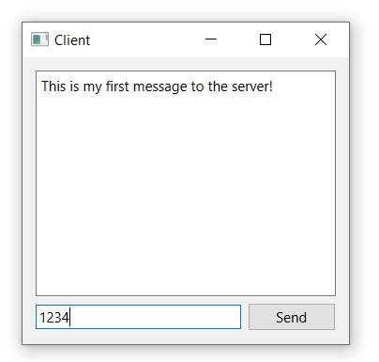

## 

## 3.2-Client

### Meniu principal Meniu înregistrare

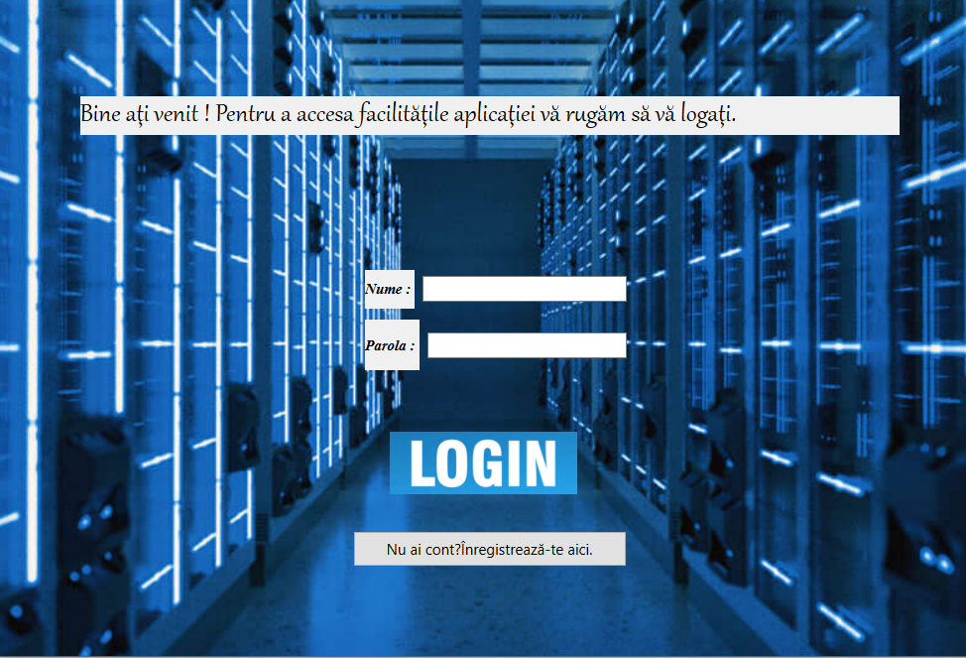

### Accesare functionalitati